**КУРСОВОЙ ПРОЕКТ**

**на тему:**

Разработка схемы управления автоматическим складом

по **МДК.01.02 Технология программирования мехатронных систем**

Выполнил студент группы №6041

*_____________________*

Специальность 15.02.10

Мехатроника и мобильная робототехника

Проверил преподаватель Шемякин В. В.

Оценка*_______________*

Дата*________________*

Подпись*___________*/*______________*/

СОДЕРЖАНИЕ

Оглавление

СОДЕРЖАНИЕ 2

ВВЕДЕНИЕ 3

ВВЕДЕНИЕ

В современном мире автоматизация промышленных и логистических процессов играет всё большую роль в повышении эффективности и снижении затрат предприятий. Одним из ключевых аспектов автоматизации является управление складскими системами. Автоматические склады позволяют существенно сократить время на обработку и перемещение грузов, повысить точность инвентаризации и снизить риски человеческой ошибки. С учетом роста объёмов торговли и увеличения требований к скорости выполнения заказов, автоматизация складов становится не просто тенденцией, а необходимостью для многих компаний.

Автоматизированная складская система для хранения товаров (ASRS) представляет собой комплекс из стеллажей и специальных подъемно-транспортных устройств, который позволяет производить размещение и сбор грузов без присутствия человека в месте операции. За счет применения современной техники резко снижается потребность в персонале и повышается эффективная площадь склада.

Визуально ASRS состоит из вертикальных мачт и горизонтальных направляющих, вдоль которых двигается собирающий грузы челнок. Прием и сбор грузов может происходить как с использованием конвейера, так и без такового. Во втором случае дальнейшую обработку товаров в упаковках производят непосредственно операторы.

Актуальность

В последние годы наблюдается значительный рост интереса к автоматическим системам хранения и управления запасами. В условиях растущей конкуренции на рынке, компании стремятся к оптимизации своих логистических цепочек. Традиционные методы управления складом, базирующиеся на ручном труде и бумажной документации, становятся всё менее эффективными. Внедрение автоматических складских систем позволяет снизить операционные расходы, улучшить использование складских площадей и повысить производительность.

Кроме того, автоматизация складских процессов имеет важное значение для уменьшения влияния человеческого фактора, что снижает вероятность ошибок при работе с грузами, минимизирует время простоя и повышает общую надежность работы склада.

Цели и задачи работы

Целью данной работы является разработка и моделирование системы управления автоматическим складом с использованием симулятора ***Factory I/O***. Основной акцент сделан на создании эффективной и надежной системы управления, способной автоматизировать основные складские процессы, такие как прием, перемещение, хранение и отгрузка товаров.

Для достижения цели поставлены следующие задачи:

* Проанализировать современные системы управления автоматическими складами и технологии их реализации.
* Определить требования и спецификацию для системы управления складом.
* Моделировать автоматический склад в симуляторе ***Factory I/O***, выбрав соответствующие оборудование и элементы управления.
* Разработать алгоритмы управления складскими процессами

АНАЛИЗ СОВРЕМЕННЫХ СИСТЕМ УПРАВЛЕНИЯ СКЛАДОМ

Современные системы управления складом (Warehouse Management Systems, WMS) являются важным элементом эффективной логистики. Их главная задача — автоматизация всех этапов работы склада, от приёмки до отгрузки товаров. Анализ современных систем позволяет выделить несколько ключевых направлений и технологий, которые используются для повышения эффективности складских операций.

Классификация автоматических складов

Склады можно классифицировать на несколько типов в зависимости от уровня автоматизации и используемых технологий:

1. **Механизированные склады** — частично автоматизированные системы, где часть операций выполняется вручную, а часть — с использованием машин, таких как погрузчики и конвейеры.
2. **Автоматизированные склады** — системы, которые используют автоматические решения для выполнения большинства операций, включая перемещение товаров, их хранение и отбор. Основными элементами таких систем являются автоматизированные системы хранения и отбора (AS/RS).
3. **Роботизированные склады** — высокоавтоматизированные решения, использующие роботов для выполнения сложных задач, таких как перемещение товаров между различными зонами склада, а также их размещение на стеллажах и последующий отбор.

Каждый тип складов имеет свои особенности и применим в зависимости от объёмов обработки товаров и специфики работы предприятия.

Обзор существующих технологий и решений

Современные системы управления складом используют широкий спектр технологий для автоматизации складских процессов:

* **AS/RS (Automated Storage and Retrieval Systems)** — системы автоматического хранения и отбора товаров, которые обеспечивают быструю и точную работу со складскими единицами. Они включают в себя вертикальные и горизонтальные системы стеллажей, где роботы-манипуляторы перемещают товары.
* **AGV (Automated Guided Vehicles)** — автоматические транспортные системы, которые перемещают грузы по заранее определённым маршрутам. Они используются для перемещения товаров внутри склада между различными зонами, такими как приём, хранение и отгрузка.
* **Conveyor Systems** — конвейерные системы используются для автоматического перемещения товаров по складу. Они интегрируются с другими технологиями для выполнения комплексных операций, таких как сортировка и распределение товаров.
* **Pick-to-Light и Put-to-Light системы** — технологии, которые облегчают процесс отбора и размещения товаров с помощью световых индикаторов. Они помогают операторам быстро и точно находить нужные товары, уменьшая количество ошибок и повышая производительность.
* **Роботизированные системы сортировки** — эти системы используют роботов для автоматической сортировки товаров по различным критериям, таким как размеры, вес или направление доставки. Это позволяет значительно ускорить процесс подготовки заказов и их отправку.

Преимущества и недостатки автоматизированных складов

**Преимущества автоматизированных складов:**

* **Повышение скорости и точности операций**. Современные автоматизированные системы позволяют значительно сократить время на выполнение складских операций, таких как приемка, размещение и отгрузка товаров.
* **Уменьшение ошибок**. Благодаря использованию автоматизированных решений снижается вероятность ошибок, связанных с человеческим фактором.
* **Оптимизация использования складских площадей**. Автоматические системы позволяют более эффективно использовать складское пространство, за счёт вертикальных стеллажей и плотного размещения товаров.
* **Экономия на рабочей силе**. Автоматизация позволяет сократить количество работников, задействованных в рутинных операциях, что ведёт к снижению операционных затрат.

**Недостатки автоматизированных складов:**

* **Высокие первоначальные инвестиции**. Закупка оборудования и внедрение автоматизированной системы требует значительных финансовых затрат на начальном этапе.
* **Необходимость в регулярном обслуживании**. Системы требуют постоянного технического обслуживания для обеспечения их бесперебойной работы, что добавляет дополнительные расходы на эксплуатацию.
* **Не подходят для сильно изменяющихся операций**. AS/RS системы оптимизированы для работы с определёнными типами товаров и процессов. Если бизнес часто изменяет типы товаров или складские операции, автоматизированная система может оказаться недостаточно гибкой.
* **Требуют обучения персонала**. Для работы с автоматизированными системами необходим обученный персонал, что требует дополнительных вложений в обучение и адаптацию сотрудников.

ТЕХНИЧЕСКОЕ ЗАДАНИЕ НА ПРОЕКТИРОВАНИЕ СИСТЕМЫ АВТОМАТИЧЕСКОГО СКЛАДА

Техническое задание (ТЗ) представляет собой ключевой документ, определяющий требования к проектированию системы автоматического склада. Этот документ включает описание функциональных характеристик, условий эксплуатации и целей, которые должны быть достигнуты с помощью автоматизации.

Постановка задачи и описание функциональных требований

Основной задачей системы автоматического склада является автоматизация всех складских операций для повышения эффективности работы, минимизации человеческого участия и снижения ошибок при перемещении и хранении товаров. Система должна обеспечивать:

* Автоматизированный прием и отгрузку товаров с использованием конвейеров.
* Автоматизированное размещение и отгрузку товаров со складских стеллажей

Основные параметры и характеристики системы

При проектировании системы важно учитывать её производительность, размеры склада, требования к скорости обработки товаров и специфике хранимых грузов. Основные параметры включают:

* **Производительность**. Система должна обеспечивать необходимый грузооборот, соответствующий потребностям предприятия (например, до 500 единиц товара в час).
* **Грузоподъемность**. Должна поддерживаться возможность обработки товаров разного веса и размера, что зависит от характеристик оборудования (конвейеров, роботов-манипуляторов).
* **Энергоэффективность**. Системы должны минимизировать потребление электроэнергии и оптимизировать работу всех элементов.
* **Устойчивость к сбоям**. В случае отказа оборудования система должна обеспечивать резервирование или быструю замену компонентов для исключения длительных простоев.

Ожидаемые результаты от автоматизации

Ожидаемые результаты внедрения автоматизированной системы управления складом включают:

* **Снижение затрат на рабочую силу**. За счет автоматизации основных процессов, таких как прием, перемещение и отгрузка товаров.
* **Повышение скорости обработки заказов**. Благодаря уменьшению времени на поиск и отбор товаров, а также автоматизированному перемещению грузов.
* **Оптимизация складского пространства**. Система должна позволять лучше использовать площадь склада за счет автоматизации процессов размещения товаров и уменьшения необходимости в широких проходах для операторов.

Таким образом, техническое задание должно четко формулировать все функциональные и технические требования, чтобы обеспечить проектирование системы, которая будет соответствовать целям предприятия и позволит повысить общую эффективность работы склада.

РЕАЛИЗАЦИЯ СИСТЕМЫ АВТОМАТИЧЕСКОГО СКЛАДА В СИМУЛЯТОРЕ FACTORY I/O

Обзор симулятора Factory I/O

Factory I/O это программное обеспечение для 3D-симуляции, которое используется для создания и тестирования автоматизированных производственных процессов. С его помощью пользователи могут проектировать и симулировать производственные процессы, включая проектирование машин, датчиков и систем управления.

Factory I/O может использоваться для тестирования и отладки программ ПЛК и приложений HMI в виртуальной среде до их внедрения в реальные системы. Программное обеспечение также включает библиотеку заранее созданных компонентов и машин, что облегчает пользователям создание своих моделей симуляции.

**Основные возможности Factory I/O:**

1. **3D-моделирование производственных линий** — пользователи могут создавать реалистичные заводские установки с различным оборудованием.
2. **Интеграция с реальными ПЛК** — симулятор поддерживает подключение к контроллерам Siemens, Allen-Bradley и другим, что позволяет тестировать программы в реальной среде.
3. **Поддержка различных протоколов** — Factory I/O взаимодействует с такими протоколами как Modbus, OPC UA, MQTT и другими, что делает его совместимым с большинством автоматизированных систем.
4. **Интерактивное обучение** — пользователи могут программировать процессы, наблюдать за поведением системы и отлаживать ошибки в виртуальной среде до внедрения в реальное производство.

Создание модели автоматического склада

Для реализации системы автоматического склада в Factory I/O необходимо создать трехмерную модель склада с элементами автоматизации, которая будет включать:

* **Стеллажный кран-штабелер.** Этот механизм автоматизирует перемещение товаров между конвейерными линиями и складскими стеллажами. Он выполняет задачи по вертикальной и горизонтальной транспортировке грузов, что исключает необходимость ручного труда и повышает скорость работы склада.
* **Складские стеллажи.** Это система хранения товаров на складе. Стеллажи позволяют эффективно организовать пространство, предоставляя возможность хранения большого объема грузов на минимальной площади.
* **Светоотражающие датчики.** Используются для отслеживания точного положения товаров на конвейере и при взаимодействии с роботизированными системами. Они обеспечивают корректное выполнение задач по перемещению грузов и предотвращение ошибок.
* **Конвейерные линии.** Конвейеры обеспечивают непрерывное перемещение товаров по складу, соединяя зоны приемки, хранения и отгрузки. Это основная транспортная инфраструктура склада, которая интегрируется с другими элементами для полной автоматизации процесса.

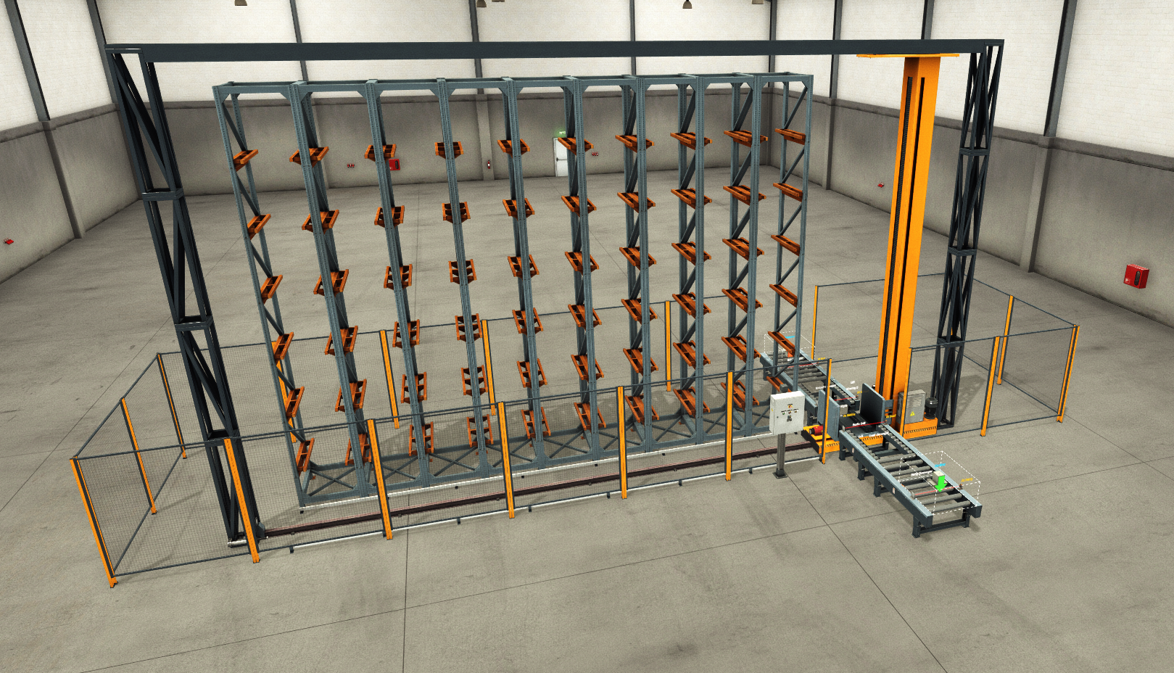

Логика управления складом

Логика управления реализуется с помощью **контроллеров ПЛК (PLC)**, которые программируются для автоматизации процессов перемещения товаров, их сортировки и управления запасами. В симуляторе можно подключать виртуальные ПЛК и моделировать работу таких систем, проверяя взаимодействие между различными компонентами. Основные процессы включают:

* **Автоматизированный прием товаров** с последующим распределением по стеллажам.
* **Автоматизированный отбор товаров** для дальнейшей отправки на сборочный пункт или зону отгрузки.

Каждый компонент системы должен взаимодействовать в рамках общего алгоритма работы склада. Конвейеры, роботы и сенсоры синхронизируются через контроллеры, обеспечивая корректное выполнение всех складских операций. В симуляторе Factory I/O можно визуально отслеживать работу системы и вносить изменения в алгоритмы для их оптимизации.

СПИСОК ЛИТЕРАТУРЫ

1. [Применение Factory I/O для изучения программирования контроллеров (ПЛК) - интегрируйте трехмерное моделирование завода с любой технологией автоматизации (electrik.info)](https://electrik.info/main/automation/1883-factory-io-dlya-izucheniya-plc.html)
2. [Автоматизированные складские системы: виды, применение, преимущества (ekam.ru)](https://www.ekam.ru/blogs/pos/avtomatizirovannye-skladskie-sistemy)